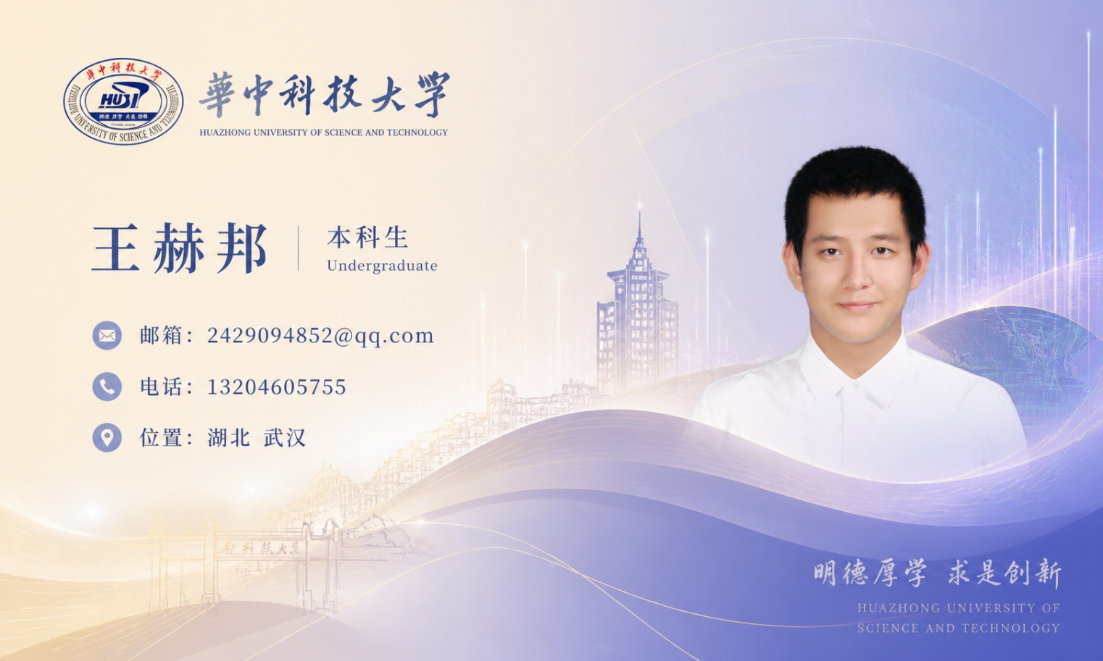个人简历
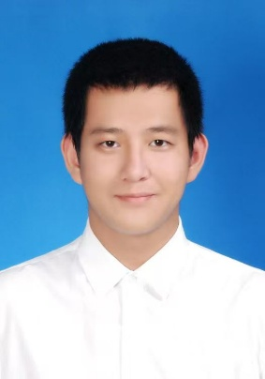
- 基本信息
王赫邦 | 男 | 电话：132-0460-5755 | 邮箱：2429094852@qq.com
个人标签：药学 + AI + 商业化复合型人才
- 教育背景
华中科技大学​ | 药学（本科） & 数智医疗与健康（AI辅修）
学业表现：加权成绩84.45（专业排名前10%）；绩点分4.07 （总计5分），
主动从“本硕博实验班”转入本科，转向产业应用与商业化落地研究
核心课程：
公共基础课：高等数学、线性代数、概率论与数理统计、大学物理、计算机及程序设计基础
药学专业课：有机化学、分析化学、物理化学
辅修专业课：数据结构与算法、计算机网络、python人工智能实践
毕业时间：2027年6月
- AI项目经历
2022年：open ai发布划时代产品的第二天，就注册成为chatgpt3.5首批用户。
2023年：国内大模型大爆发时代积极体验百度文心一言 通义千问 智谱清言 讯飞星火等，在下半年为当时的明星模型文心一言做内测优化，深度体验大模型全场景功能使用, 针对性测试对话逻辑、内容生成、知识问答等模块，记录使用漏洞与体验短板，系统化梳理反馈产品优化建议。结合用户视角提出交互、内容精准度优化方向，助力产品迭代升级，积累扎实的 AI 产品体验与测评思维。
2024年： Sora 发布后进行了深度体验，也对ai ppt、wps ai等细分领域有着大量的尝试性使用。开始广泛了解AI的未来发展方向、各行各业对于ai的观点，听大量ai专家的访谈。同时深入分析了智能驾驶、具身智能与ai深度结合的发展方向和社会变革。经分析得到结论:不久的将来，所有技术性、标准化岗位将被大量取代，为26年初选择退出本硕博埋下伏笔，选择深入理解真实世界、接触真实用户、感同身受的真实体验的职业发展方向。
2025年：对字节的扣子平台进行深入研究，搭建了提高文献查阅速度、自动化设计实验的智能agent。面对日新月异、快速集成的技术发展，选择在华科辅修AI课程，从ai的根基（transformer架构、多头注意力机制、深度学习算法等）深入理解AI，长期聚焦前沿行业发展——以大学生代表身份深度走访WAIC（世界人工智能大会)、WRC（世界机器人大会) 、世界无人机大会等高端行业展会，从数字世界到物理世界多角度认识未来的AI化时代，结合实地体验与行业调研，梳理沉淀AI自动化等新兴产业的独立思考与深度洞见，立足人工智能技术发展与社会应用，融合生物、哲学、历史等多学科知识，在社交媒体持续输出原创行业观察，如《从GAIE UASE双展观望未来产业发展》等极具个人体验与思考的兼顾技术与社会观察文章。在不断的动身、动脑、动笔的过程中，见证发展，在始终跟随前沿的过程中养成了"AI first"的思维方式。
2026年：在vibe coding相对成熟之后，对Claude code、美团Nocode平台等有着大量使用经验，完成了个人网页、慢性病用药小程序等作品。对gpt image2、happy horse等真正划时代产品，立即应用到身边活动宣发中。同时持续阅读AI前沿文章（例如DeepSeek在长上下文压缩等问题上的相关研究），及时对齐最新技术，秉持AI使用始终面向真实问题解决的态度，积极迎接AI时代的到来。
四、科研经历
1、本硕博科研实训项目 | 科研助理2024.3-2026.5
在本硕博班培养体系中，积累了系统的课题组科研训练经验，熟练掌握基础实验操作与科研规范，具备扎实的文献检索、查阅、汇报及数据处理、科研报告撰写能力。期间参与华科同济药学院院长牵头的4个科研项目组，涵盖天然药物化学、药物分析学、生物药学、药事管理学等领域，通过科研思维学习、实际操作、数据整理分析等全方位锻炼，全面提升了实践素养与行业认知，对各类药学研发项目形成了深入的体验与理解。
2、北京大学AI&病原与免疫学实验项目 | 科研助理2025.1-2025.2
参与北大实验室项目，负责打通湿实验与AI算法的全流程衔接，实现实验技术与人工智能的深度融合。针对药物靶点筛选中传统分析耗时长、数据异质性强的痛点，搭建并优化流式细胞仪检测流程，同步开发基于Python（TensorFlow）的深度学习模型，训练高效预测模型，大幅缩短单批次样本分析周期，构建“湿实验- AI分析”的闭环体系，为快速病原检测工具开发提供核心数据与算法支撑，助力科研成果从实验室走向产业化应用。
3、微塑料生物靶向清除项目 | 核心成员2025.1-2025.6
统筹跨学科团队，从健康消费升级趋势中精准识别“体内微塑料安全清除”需求，通过调研排毒产品/益生菌等痛点，确立“靶向、安全、口服”产品差异化策略。依托PubMed等权威信源构建多维竞争矩阵，系统梳理核酸适配体等前沿技术路径。负责项目推进与竞赛答辩，将复杂科研逻辑转化为“肠道微塑料清理卫士”等通俗商业表达。
五、产业实习经历：天士力控股集团、羚锐药物研究院、庐山
天士力控股集团：2024年7月至8月，主要学习生产质控与市场部相关工作。在生产环节，深入了解GMP工作框架下，QC质量控制和QA合规管理的具体流程与要求；在市场部，参与学术推广资料的整理，同时了解竞品在医院的推广模式，以及在药店终端的宣传推广等实际情况。（实习生）
羚锐药物研究院：2024年1月-2月，系统了解新药从立项到成品落地的全流程。通过检索数据库，梳理通络祛痛膏等中药改良型新药的专利布局与临床优势，熟悉IND申报资料汇编规范，理清新药从研发、申报、临床试验到获批上市（NDA）的全转化路径。（实习生）
庐山药物认知实习，25年8月通过实地辨识了100余种药用植物，结合标本讲解，建立了从原药材种植到饮片炮制的源头质量意识，补足了实验室研究与工业化生产之间的认知链条。（学生）
六、校园/社会实践
1、校远征协会会长，统筹2500余名会员及近百人核心管理层，运营非营利学生组织。2024—2026年牵头联合全国友好高校开展“重走长征路”主题实践，献礼长征胜利90周年；主导环青海湖等多项30人以上全国长线骑行活动，全程负责线路规划、宣传、带队执行及应急处置的宏观加微观全流程闭环，熟练掌握活动从策划、资源对接至落地的全链条工作。
2、活动策划：原创云南、东北等多条地域骑行方案，融合当地人文与自然景观，创新研发骑行+徒步复合型线路。通过资源重组打造差异化优势，打破传统出行模式，设计思路新颖独特，获校内外师生广高度评价。
3、商务与新媒体运营：负责协会商务拓展及新媒体运营，对接达成B站官方户外潮流内容合作；依托2025年暑假长线骑行纪实，实现全网近60万播放量，传播热度高、社会反响热烈。搭建“远峰车队”等官方账号，完善宣传矩阵，具备较强的商务谈判、品牌打造及成果落地能力。
4、校招生组核心骨干：受邀出演招生宣传片男主角，通过线下宣讲、一对一咨询、线上展示多渠道推广。助力学校2025年黑龙江省录取位次提升550名（从1900位升至1350位），大幅优化生源质量与整体生源结构。
5、长期任职班长，统筹班级日常管理、学风建设及文体活动，常态化多任务并行管理。注重团队协作与集体凝聚。结合学生组织、大型活动统筹及应急处置经验，具备较强的全局统筹、高效执行、抗压能力及公共服务意识，确保各项工作高效落地。
七、技能与证书
技能：熟练掌握 Office 办公软件（精通 Excel 函数/PPT 制作）；设计工具（PS/AI）；视频摄录编剪；编程语言（Python/C++）、使用UE５、unity、blender等3D和2D建模软件，可以精通使用以claude code 为代表的vibe coding 。
药学专业技能：
1、擅长信息检索与竞品分析，整理分析销售数据，制作推广材料，跟进活动执行。
2、能查专利，找在研管线，做会议记录，更新行业数据库，协助撰写评估报告初稿。
证书： 外语水平（CET-6） 计算机三级 湖北省大学生生物实验技能竞赛三等奖。
八、自我评价：复合型实干者 | 产业应用型选手 适配AI时代多元需求。
复合型思维：主动从“本硕博实验班”转入本科，聚焦产业实际应用，擅长以文科思维破解理工科实操难题；具备扎实的药学与数智医疗专业背景，对行业政策动态、AI前沿应用敏感度高。
产品与运营思维：熟读《营销管理》《游戏设计艺术》，兼具科研严谨性与商业敏感度。具备从0到1的产品定义能力，对用户体验有独到理解；擅长竞品分析与差异化卖点提炼，能为产品推广与客户对接提供专业支撑。
统筹与沟通：千人社团主理人，及B站53.8W播放量的实战经验，擅长资源整合与全流程把控，能从全局视角拆解复杂问题。具备商务谈判、活动统筹及跨部门协作能力。
学习与执行：方法论驱动型自主学习者（无课外补习背景），注重细节与结果导向，兼具独立作战与团队协作能力； 长期关注AI具身智能等前沿落地应用，对行业创新有体系化认知，具备极强的抗压能力与责任心，拒绝“混经历”，渴望以核心骨干身份，在科技前沿领域创造实际价值。

